Precvičovanie 3.ročník

* **Упражнение № 1 / Сумеете правильно употребить все слова?**
* Dokážete správne použiť všetky slová?

гость

инженер памятник

слово

книга

словарь

гость преподаватель экскурсовод язык

житель

журнал

газета

язык

словарь

* У меня много друзей и они часто ходят к нам в г__________и. Это __________и, __________ы, один друг работает __________ом, подруга интересуется __________ами архитектуры, нам с ними всегда интересно.
* А на каком __________е вы говорите с вашими __________ями?
* Конечно, на словацком, ведь я уже давно стал __________ем Братиславы. Но словацкие __________и, __________ы и __________ы я читаю со __________ём. У меня много __________ей, потому что я увлекаюсь __________ами. Я хочу познакомиться с каждым новым __________ом.
* **Упражнение № 2 / Кто он по национальноcти?**
* Aká je jeho národnosť?
* Вы долго живёте в Чехи____ ?
* Уже 8 лет. Я работаю преподавател____ русской истор____ .
* А где вы работаете?
* В вуз____ . Мои студент____ очень интересуются русск____ язык____ и литератур____ .
* Мы слышали, что вы любите играть на гитар____ .
* Да, мы с жен____ любим заниматься музык____, но у нас, к сожален____ , мало времени.
* Ваша жена тоже русская?
* Нет, чешка. Раньше она работала в коммерческом училищ____, а сейчас она дома с дочк____ Вал____ и сын____ Игор____ .

Преподаватель русской истории по национальности __________ .

* **Упражнение № 3 / У Наташи большие планы на воскресенье. Что ей придётся делать?**
* Nataša má veľké plány na nedeľu. Čo bude robiť?
* Посмотрите на рисунок и напишите, что она хочет делать.

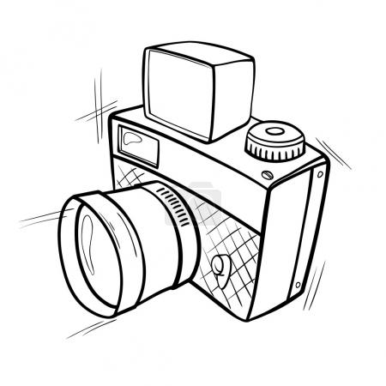 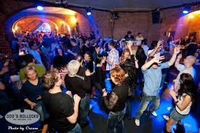 

Используйте, напр. слова:

* утром
* в 10 часов
* после обеда
* вечером

  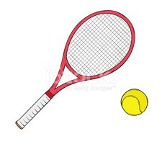

Меня будет ждать в 10 часов друг, мы вместе пойдём ___________________ , мне придётся _________________________________________________________ .

После обеда _________________________________________________________ .

Вечером _________________________________________________________ .

* **Упражнение № 4 / Переведите и продолжите предложения о Соне и Павле.**
* Preložte a dokončite vety o Soni a Pavlovi.

Soňa a Pavol dlho chodili po uliciach a premýšľali, čo kúpia dedkovi k narodeninám. Chceli kúpiť veľkú tortu, ale mali málo peňazí. Soňa povedala: „Budeme musieť ....

Chceli ísť ešte do kina, ale bohužiaľ museli ....

Doma sa chceli pozerať na televízor, ale nemali čas, pretože museli ...